

**MANUAL PARA DEPLOY DE UNA APLICACIÓN JAVA+SPRING BOOT+ MySQL+DOCKER**

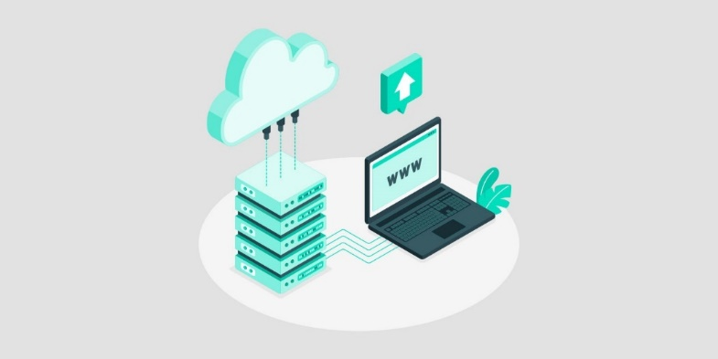

**DOCENTE:**

Ing. Fernando Galarraga

**FECHA:**

26/08/2024

**Manual para Deploy de una aplicación Java+Spring Boot+ Mysql+Docker**

1. **Tener lista una aplicación web para cargarla.**
   1. La aplicación se encuentra en nuestro equipo en este caso el proyecto seria EXAMEN



1. **Funcionalidad del proyecto previo**
   1. Se verifica la aplicación que esté completamente funcional abriendo el archivo en IntelliJ IDEA



* 1. Una vez dentro de la aplicación abrimos un proyecto y seleccionamos dentro de la ubicación que nosotros escogimos. Y le damos al botón OK. Automáticamente nos aparece una ventana de confirmación para abrir el proyecto, le damos a Trust Project.

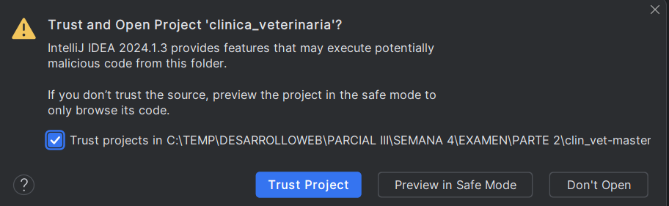

* 1. Después de eso damos un tiempo corto para que el proyecto se cargue de manera correcta y nos aparece la siguiente ventana.

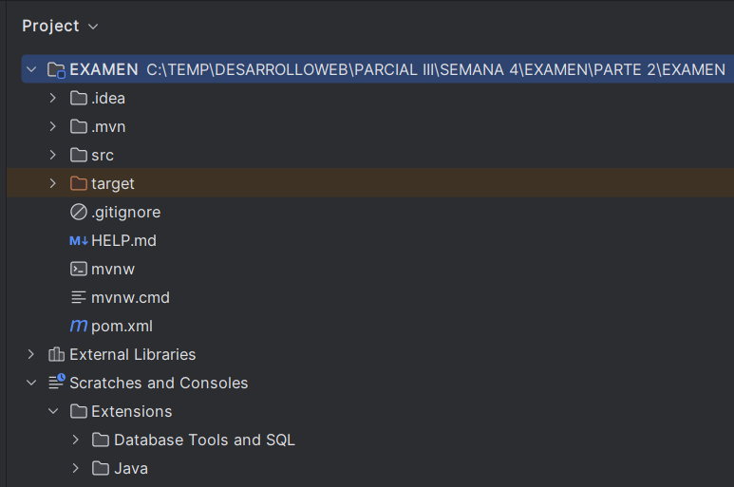

1. **Proyecto local a producci.** 
   1. Dentro de nuestro proyecto creamos un archivo Dockerfile, es importante notar que el nombre del archivo comience con la letra mayuscula y este ubicado en la raíz. En este mismo nos indica que utilizaremos una pequeña parte del Jdk 17, que debemos tener instalado en nuestro equipo.

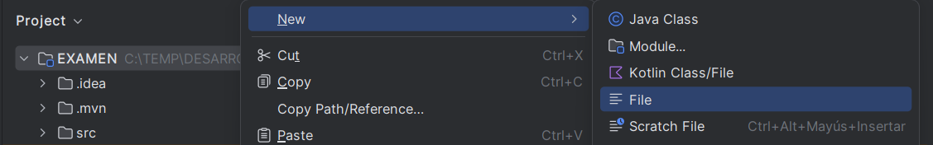

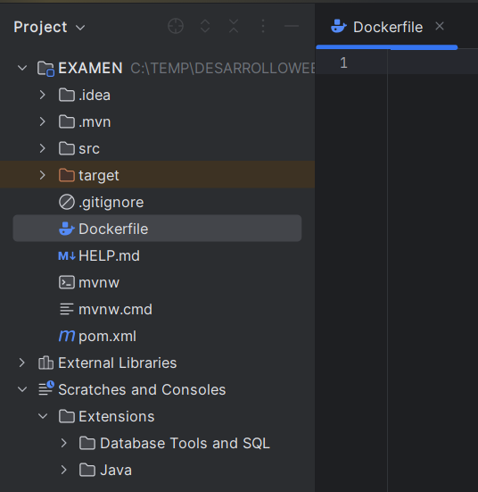

* 1. Dentro del archivo Dockerfile se escribe el siguiente código como muestra la imagen. El FROM va establecer la imagen base que se va a tomar en este caso jdk17, el ARG nos ayuda con argumentos en este caso una variable JAR_FILE, el COPY ayuda a realizar una copia del ,jar, EXPOSE para el puerto y por ultimo se establece que se usa java y un archivo jar.

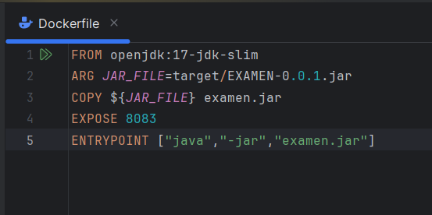

* 1. Dentro del proyecto existe el archivo application.propierties en el cual muestra información privada como la url de la base de datos, el usuario y el password, para la correcta funcionalidad debería quedar de la siguiete manera.

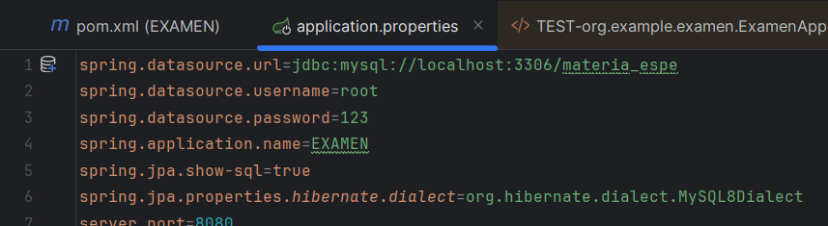

1. **Creacion del ejecutable .jar** 
   1. Abrimos nuestro archivo pom.xml y verificamos que estos siguietes datos coincidan el archivo Dockerfile.

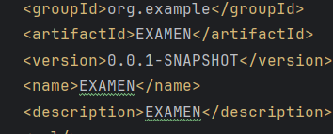 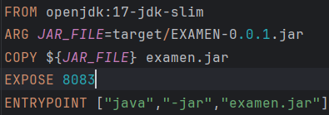

* 1. En el lado derecho de uestra aplicación encontramos una opción de Maven damos clic y llegamos hasta donde muestra la imagen.

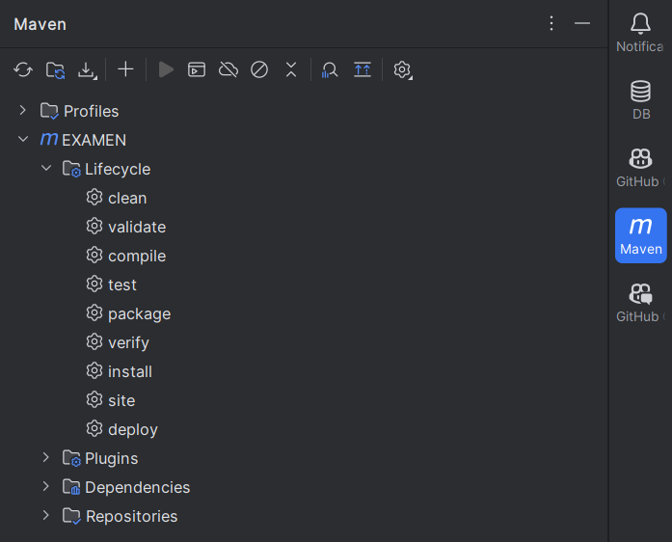

* 1. Ahora ejecutamos el punto de clean primero que nos ayudara a limpiar toda la aplicación y luego la opción de install, si todo es correcto nos mostrara esto en consola. Ademas en el target podemos ver la creación de estos los archivos .jar.

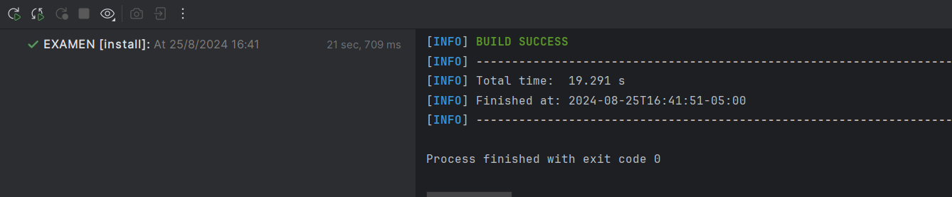

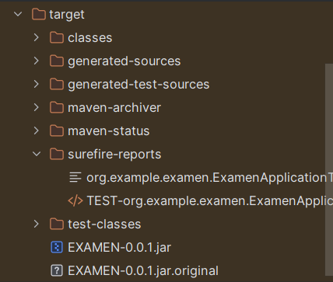

1. **Creación del Docker-compose.**
   1. Abrimos el bloc de notas y le damos a un nuevo proyecto y al momento de guardar hacemos lo siguiente: Primero ubicar en la carpeta necesaria que este junto al proyecto, además guardar como docker-compose.yml y en la opción de tipo de archivos seleccionar todos y por ultimo guardar.

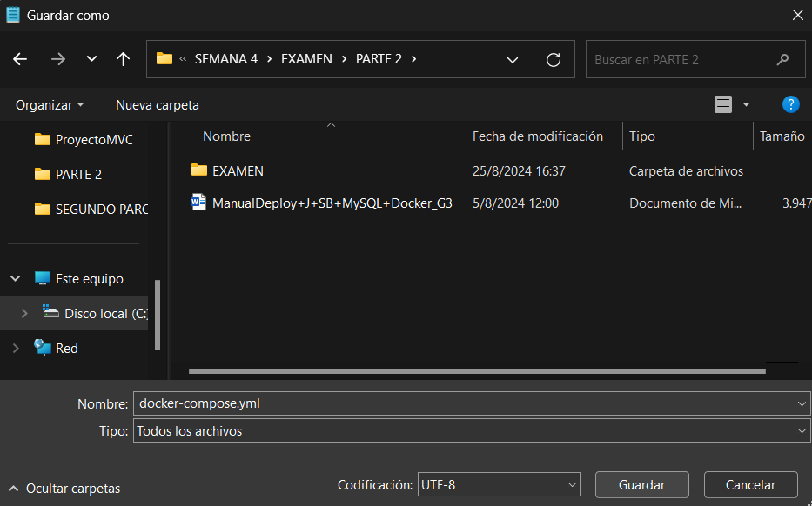

* 1. Dentro de archivo yml se procede a poner este código, tomando en cuenta credenciales que se ocupó, versiones, puertos según nuestro proyecto además los espacios son importantes

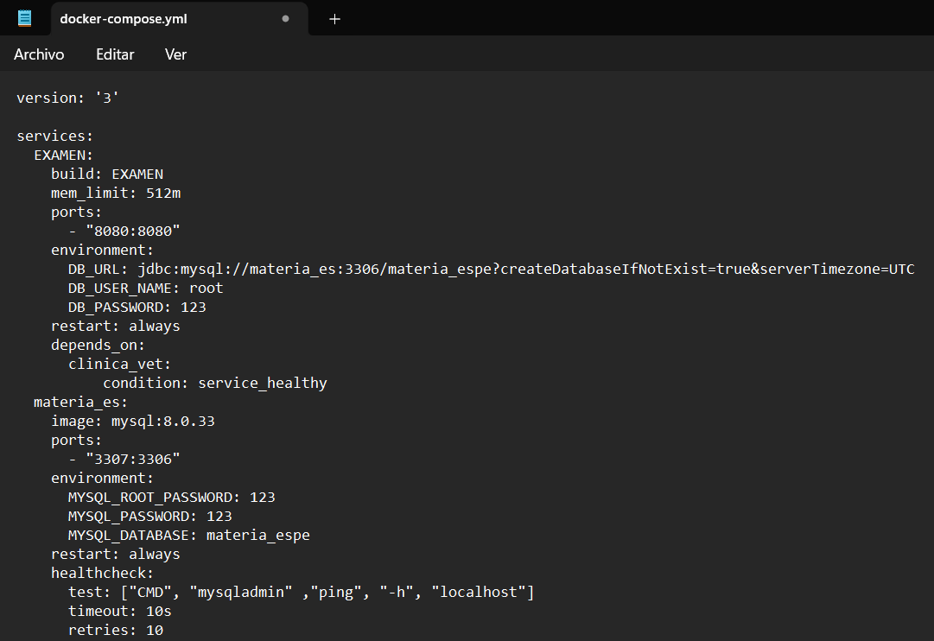

version: '3'

services:

EXAMEN:

build: EXAMEN

mem_limit: 512m

ports:

- "8080:8080"

environment:

DB_URL: jdbc:mysql://materia_es:3306/materia_espe?createDatabaseIfNotExist=true&serverTimezone=UTC

DB_USER_NAME: root

DB_PASSWORD: 123

restart: always

depends_on:

clinica_vet:

condition: service_healthy

materia_es:

image: mysql:8.0.33

ports:

- "3307:3306"

environment:

MYSQL_ROOT_PASSWORD: 123

MYSQL_PASSWORD: 123

MYSQL_DATABASE: materia_espe

restart: always

healthcheck:

test: ["CMD", "mysqladmin" ,"ping", "-h", "localhost"]

timeout: 10s

retries: 10

1. **Deploy Local con Docker**
   1. En nuestro navegador de preferencia nos dirigimos a este link <https://www.docker.com/products/docker-desktop/> y procedemos a descargar Docker desktop para Windows. Una vez descargado procedemos a la instalación

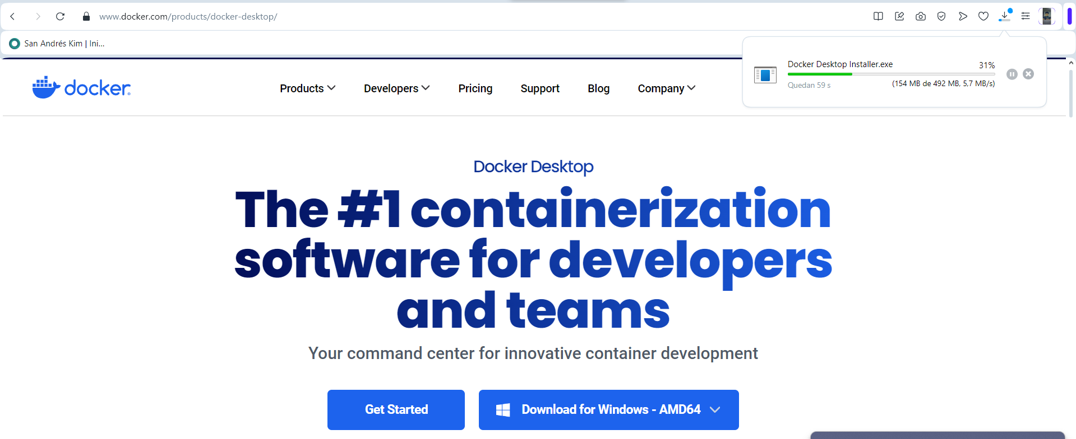

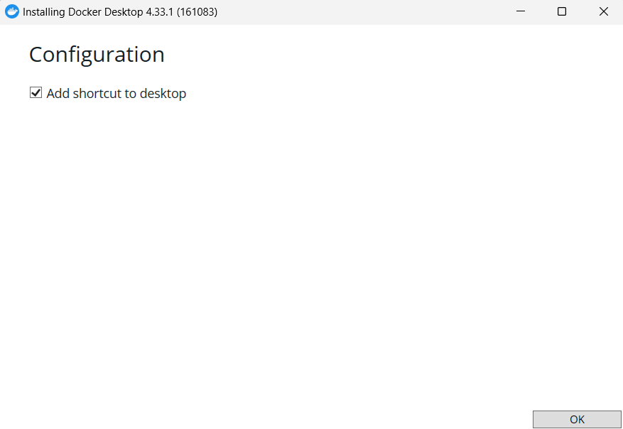

* 1. Del lado izquierdo de nuestro sistema, se encuentra un apartado de base de datos damos clic en “MS SQL”, después en “Databases”.

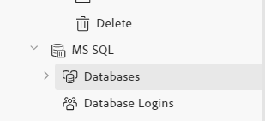

* 1. Automáticamente se abre esta pantalla en la cual debemos registrar nuestra base de datos que se ocupó para la creación de nuestro proyecto, entonces le damos clic en la figura que permite crear una nueva base de datos.

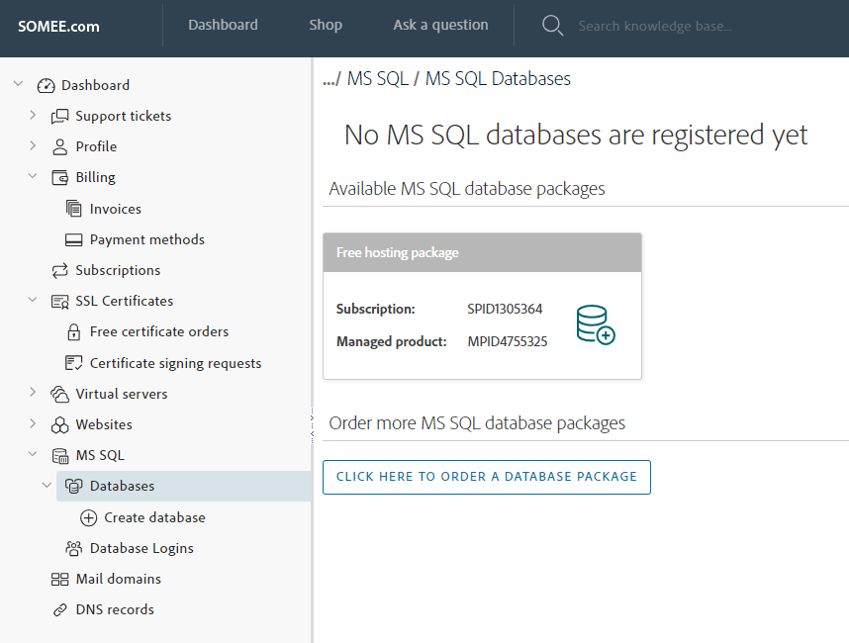

* 1. Nos solicitara datos como el nombre que vamos a colocar en nuestra base de datos y seleccionar la versión de MS SQL Server version, en este caso se tomo la 2019, esto es a elección del usuario, finalmente damos clic en “Create Database”

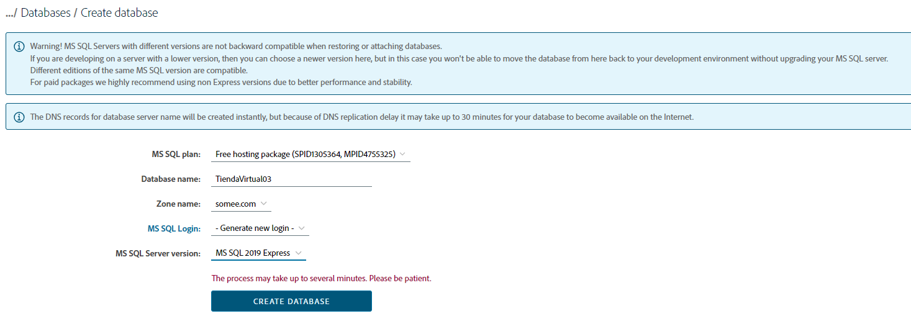

* 1. Si todo lo anterior es correcto se nos despliega un sistema de control de nuestra base de datos que se ve de la siguiente manera.

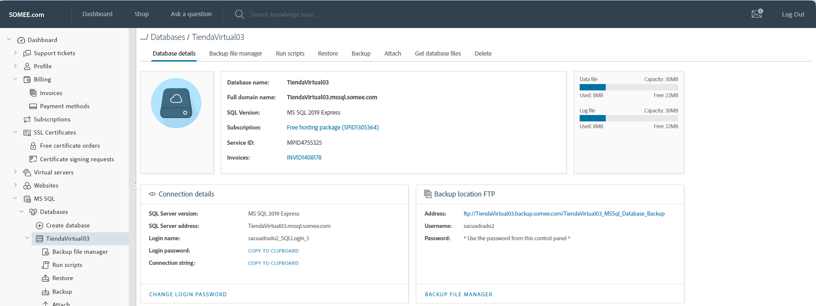

* 1. Para continuar con los demás pasos para la creación del sitio web, verificamos en nuestro equipo el script de la base de datos del proyecto y lo abrimos.



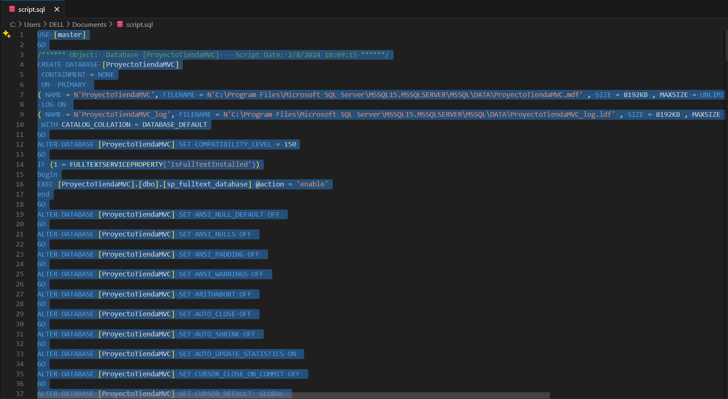

* 1. Volvemos a nuestro sistema de control de base de datos y en la parte de arriba de la pantalla tenemos la opción de “Run Scripts” nos dirigimos a ese apartado y seleccionamos “Open T-SQL Console”

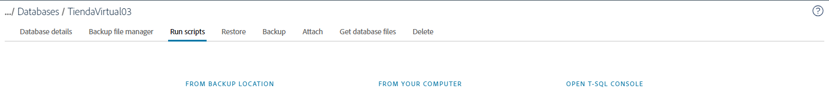

* 1. Se mostrará la siguiente pestaña, la cual tiene un espacio en el cual nosotros tenemos que copiar, pegar el script y ejecutar.

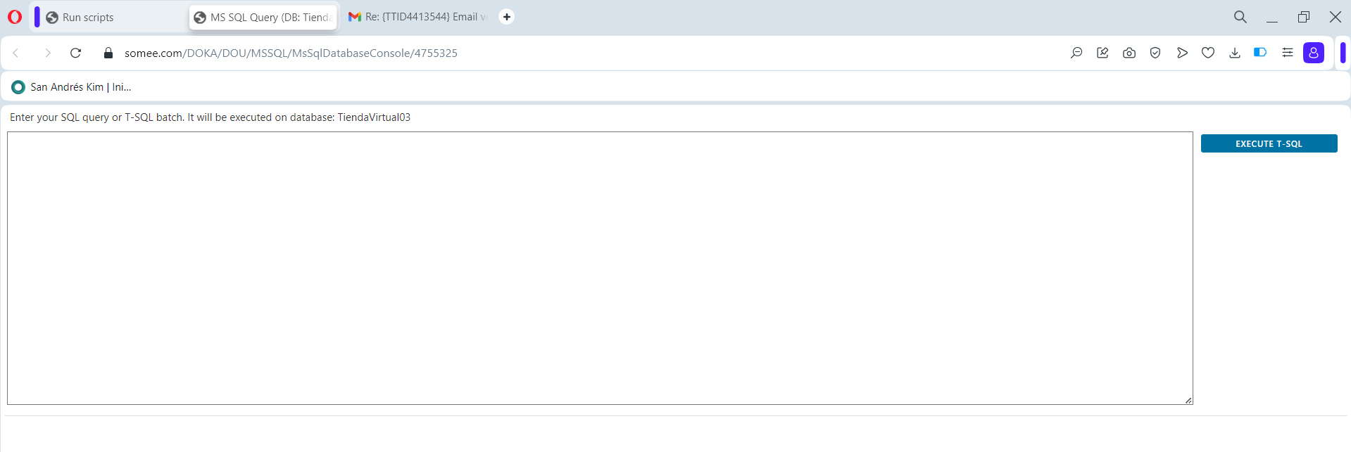

* 1. Existe la posibilidad de que al momento de hacer el paso anterior nos dé un posible error, que se vería de la siguiente manera.

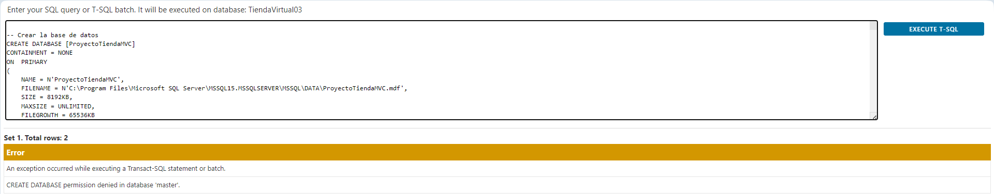

* 1. Para esto es recomendable ingresar por secciones cada parte de nuestro script. Primero toda la creación de las tablas y después el contenido de cada tabla y se vería de la siguiente manera, cabe mencionar que esto depende de la longitud de cada script.

**TABLAS**

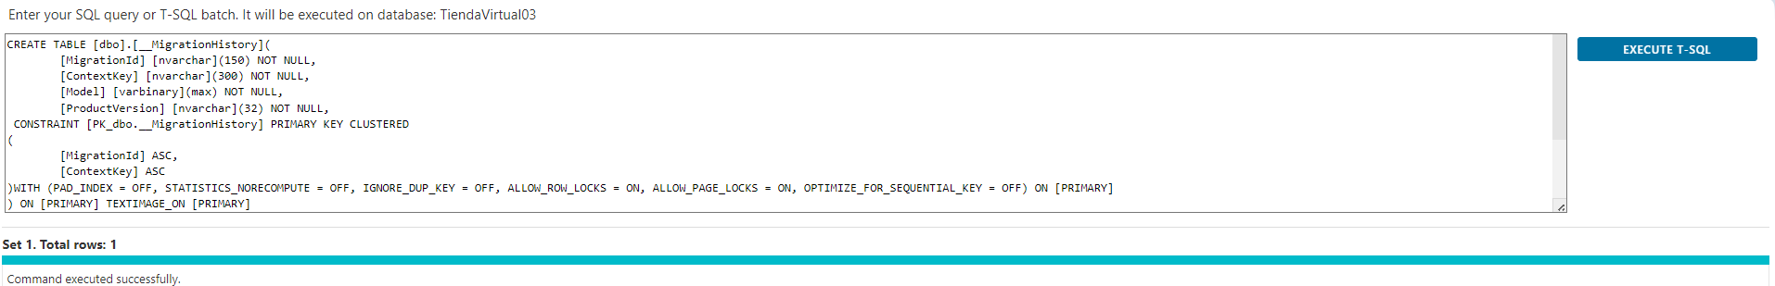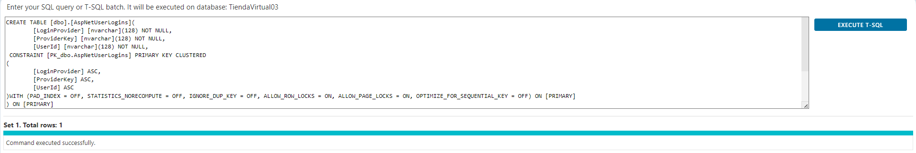

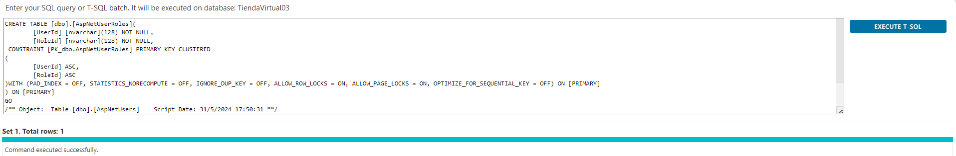

**DATOS**

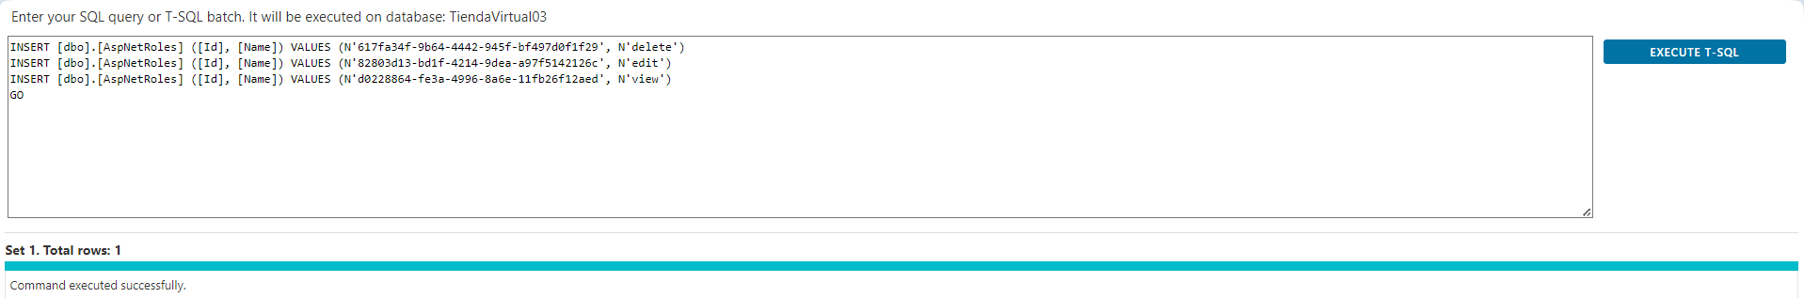

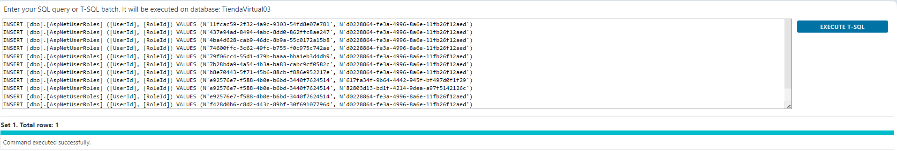

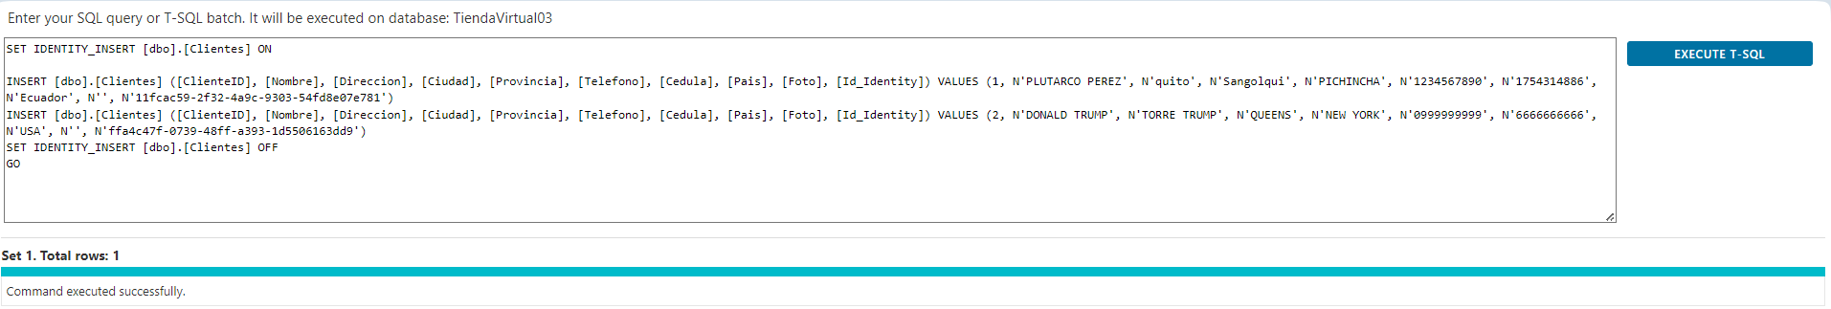

* 1. Podemos ver que nuestra base de datos está llena y con datos, con una pequeña consulta.

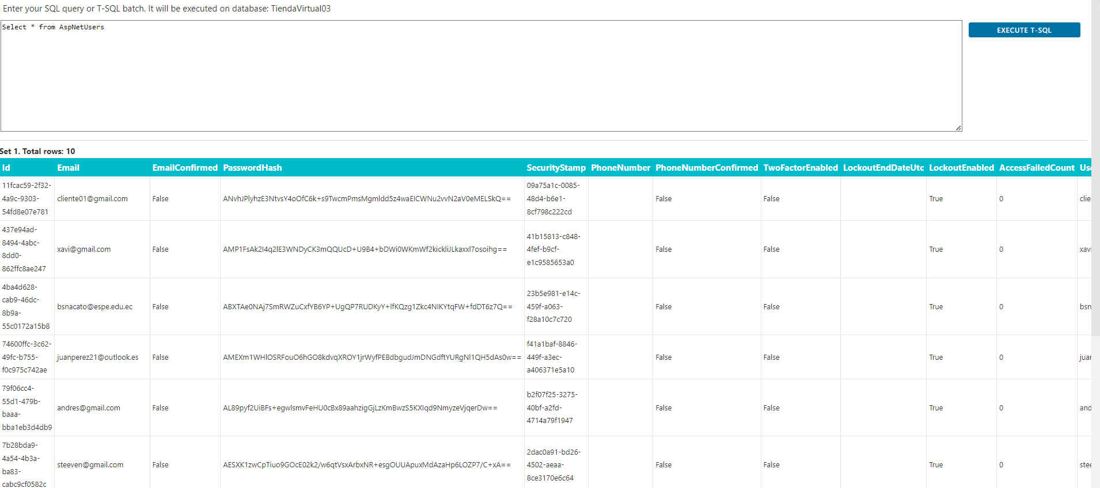

1. **Cambiar nuestra cadena de conexión del proyecto.**
   1. Primer en nuestro sistema de control del sitio web nos muestra información crucial “Connection Details” que necesita ser copiada en un bloc de notas.

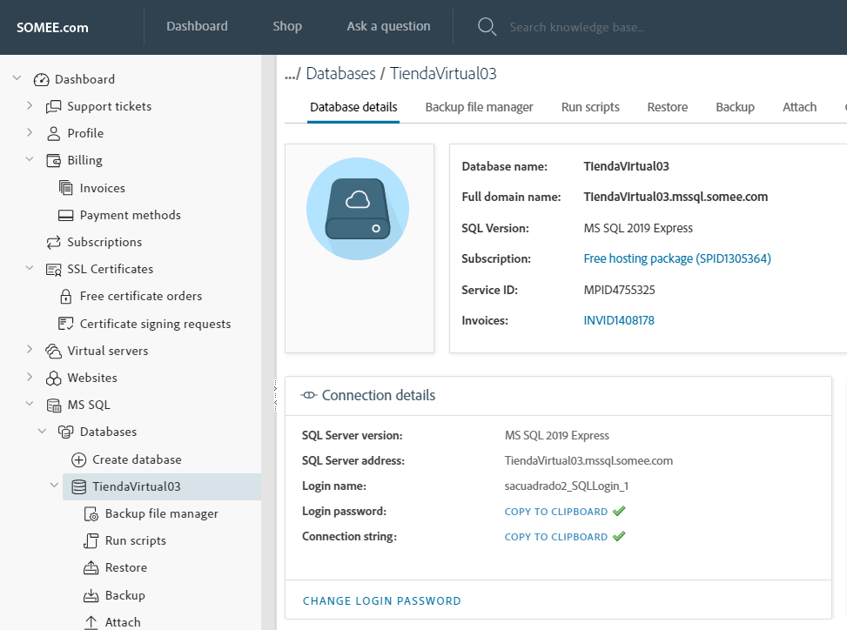

* 1. En el bloc de notas con la información pegada nos debería quedar todo pegado y difícil de entender entonces le separamos por cada punto y coma que se encuentre y se vería así

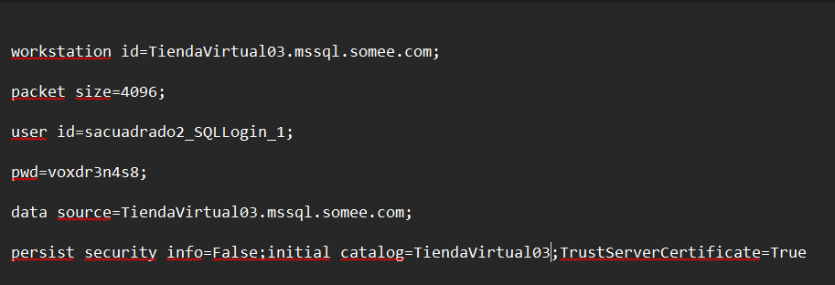

* 1. Previamente abierto nuestro proyecto, nos dirigimos al archivo web.config, y nos dirigimos a nuestra cadena de conexión.

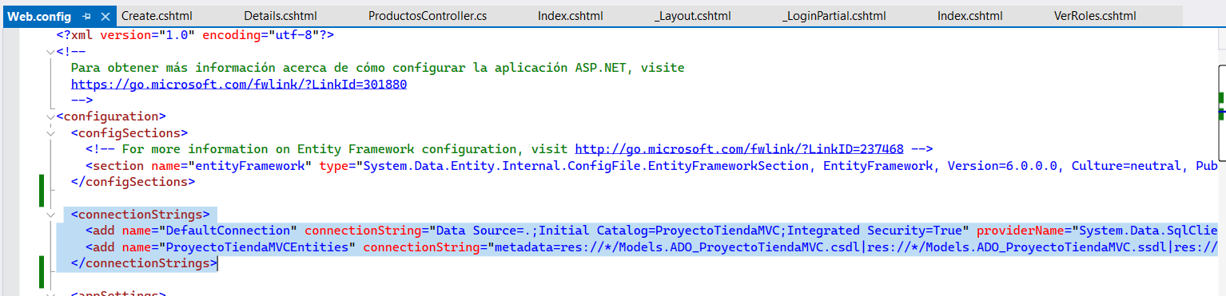

* 1. Como se observa nuestra cadena de conexión esta de manera local es por eso que se cambiara a la base de datos del hosting, para eso se realiza varios cambios, primero la antigua conexión la comentamos para no perderla, cambiamos el data source, el catálogo, y aumentamos nuestra user id y contraseña como se ve en la imagen utilizando la información del bloc de notas.



1. **Publicar nuestro proyecto**
   1. Nos dirigimos a nuestro sistema de control del sitio web y en la parte de arriba nos encontramos la opción de “File Manager” le damos clic para acceder.

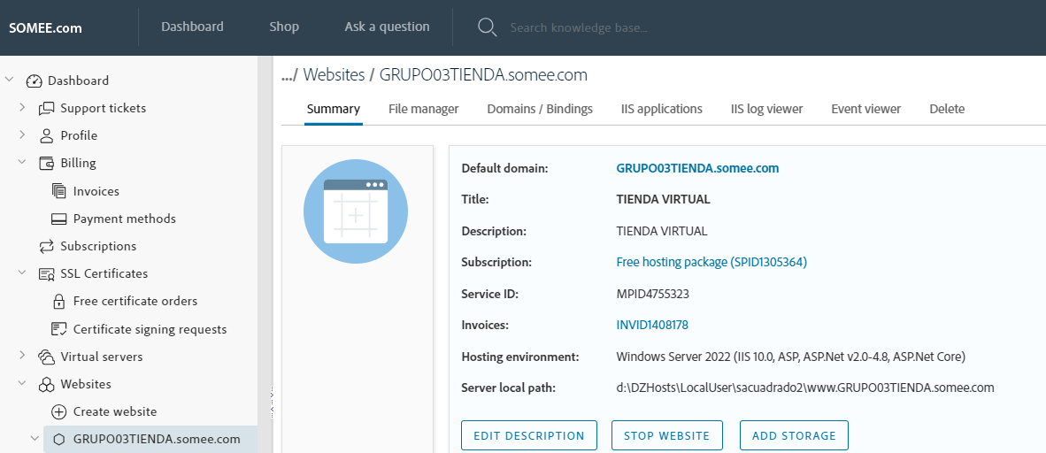

* 1. Una vez ahí nos muestra la siguiente pestaña y es en la cual se va a subir todos nuestros archivos necesarios.

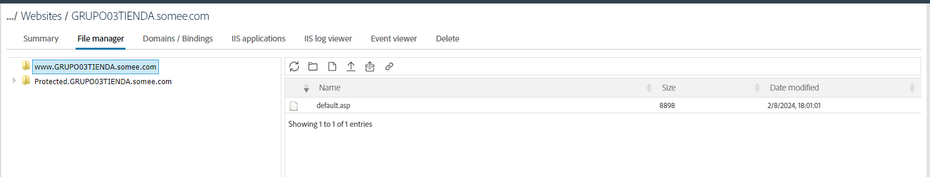

* 1. Para eso nos dirigimos a nuestro Visual Studio con el proyecto abierto y en la parte derecha de la ventana existe el “Explorador de Soluciones”.

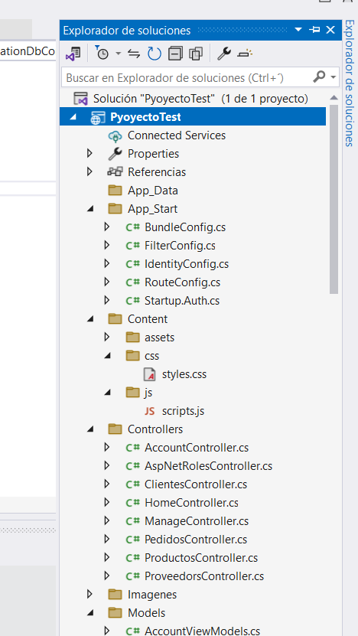

* 1. Ahí damos clic derecho en la raíz de nuestro proyecto y seleccionamos la opción de publicar.

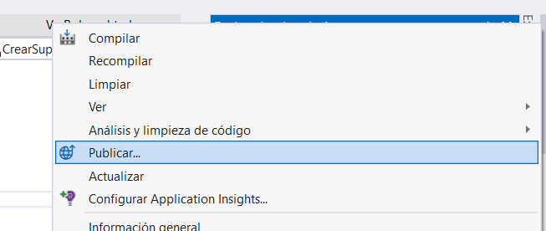

* 1. Se despliega una ventana de selección en donde vamos a publicar en este caso sería ftp y cabe mención que nuestro web site tiene opciones de ftp en la cual ya nos ofrece las credenciales necesarias. Entonces escoger esta opción sería la más recomendable. Por consiguiente, le damos clic en “siguiente”.

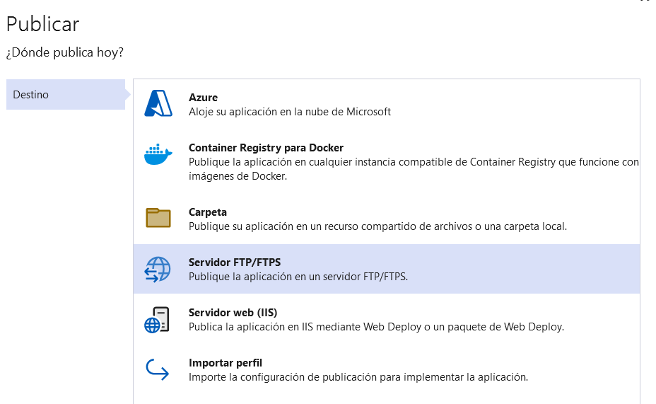

* 1. Como mencione tenemos credenciales de ftp y la podemos visualizar en el sistema de control del web site. Esta información toca tener a la mano para el siguiente paso

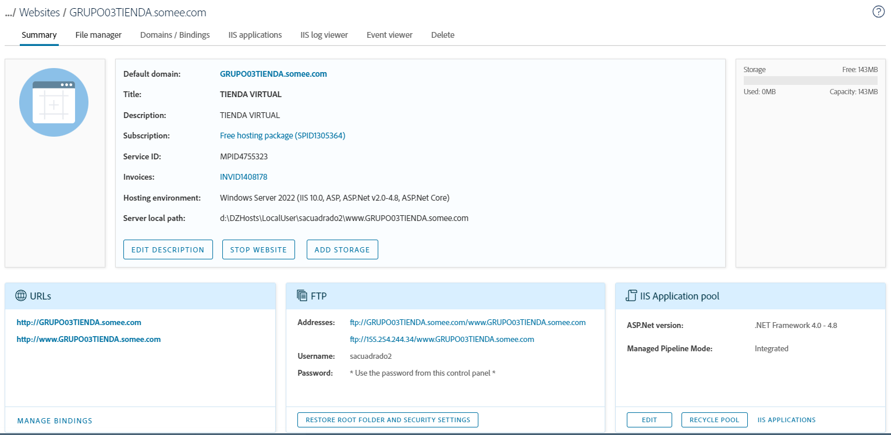

* 1. Una vez seleccionado la opción nos solicita llenar la siguiente información servidor, dirección de url de destino, nombre de usuario y la contraseña con la que se creó la cuenta. La cuales son llenadas con la información que teníamos a la mano en el paso anterior y por ultimo se valida la conexión y se finaliza el proceso.

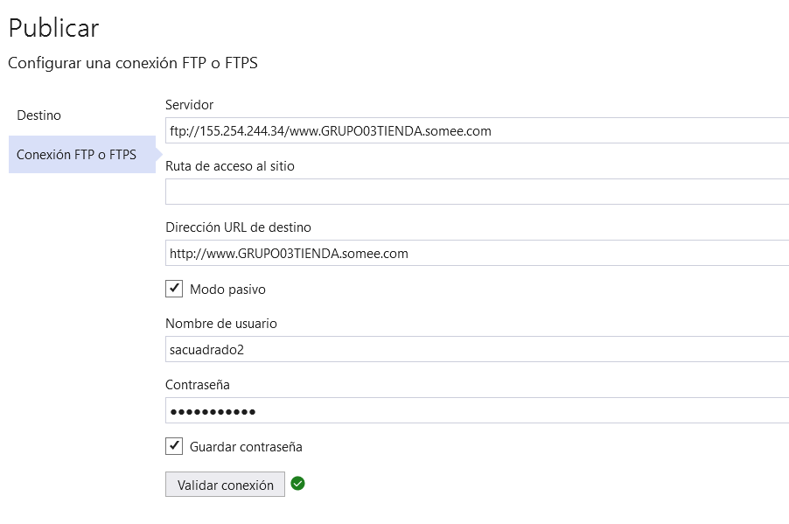

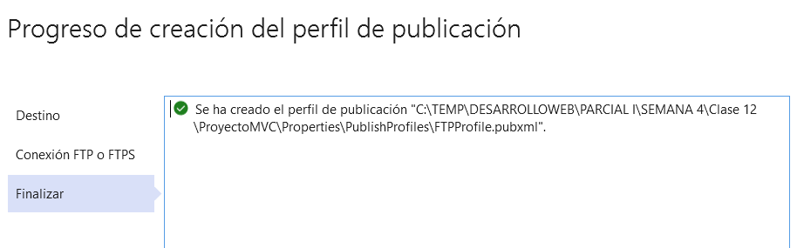

* 1. Antes de terminar la publicación se despliega una ventana en la cual se presenta varias configuraciones, nosotros damos clic en “Mostar más configuraciones”.

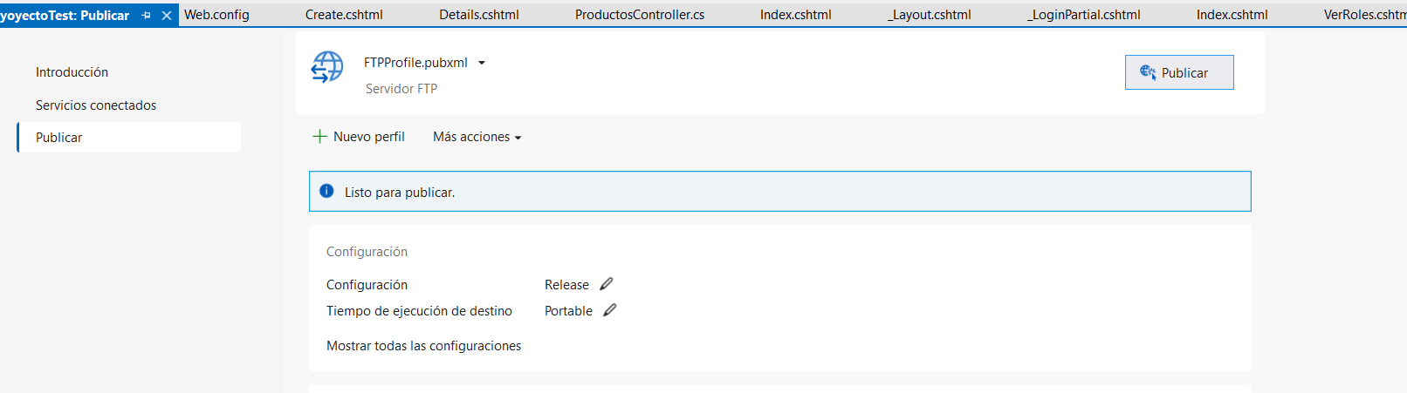

* 1. Se presenta esta ventana la cual vamos a verificar que la configuración siempre este en “Release” y seleccionamos varias opciones de publicación para que el proyecto funcione correctamente. Y procedemos a guardar.

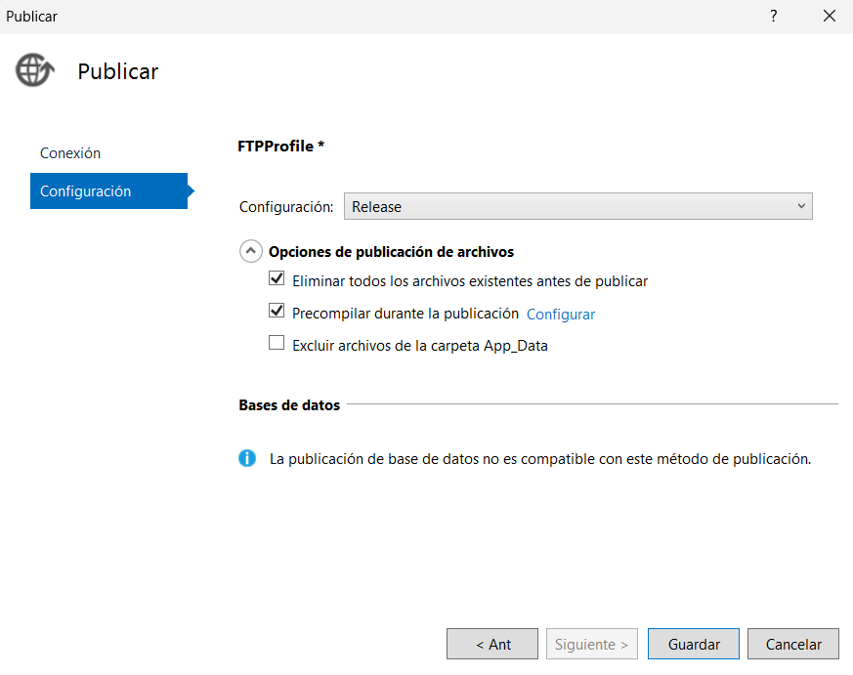

* 1. Por último, le damos a publicar y esperamos el tiempo correspondiente.

